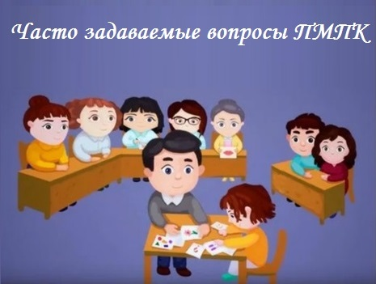

Что такое ПМПК и зачем она нужна
Комиссия — это инструмент, созданный для помощи ребенку. Главная её цель разобраться в причины трудностей в обучении и дать обоснованные рекомендации по созданию специальных условий, которые помогут ребенку успешно освоить школьную программу.
ПМПК не ставит медицинские диагнозы. Задача — определить образовательные потребности ребенка и выдать заключение о необходимости создания специальных условий обучения (ст. 42 Федерального закона № 273-ФЗ «Об образовании в Российской Федерации»)
У ПМПК есть несколько ключевых функций:
диагностическая — комплексное обследование ребенка (психическое, физическое, речевое, педагогическое);
диагностико-консультативная — выявление причин трудностей в обучении и развитии, консультирование родителей и педагогов;
разработка рекомендаций — составление индивидуального плана помощи и специальных условий для обучения и развития;
определение образовательного маршрута — выбор подходящего типа образовательной программы и учреждения (например, образовательная или адаптированная программа);
экспертно-заключительная — подготовка официального заключения, имеющего юридическую силу для образовательных организаций;
профилактическая — раннее выявление детей группы риска для предупреждения более серьезных проблем;
информационно-аналитическая — отслеживание динамики развития ребенка и эффективности рекомендованных мер.
Эксперты подчеркивают, что комиссия нужна лишь для того, чтобы объективно оценить, нужна ли ребенку особая программа для обучения и справляется ли он с усвоением программы в образовательной организации.

Что нужно знать, если родителей и ребенка настойчиво приглашают пройти ПМПК
В каких случаях ребенка могут отправить на ПМПК?
Инициатива пройти комиссию обычно исходит от школы, но родители могут обратиться на ПМПК и самостоятельно. Школа не может инициировать ПМПК просто так или потому, что учителю не понравилось, как ребёнок ведет себя на уроках. Это, как правило, главный страх родителей, и он абсолютно необоснованный.
Подчеркнём, что, во-первых, педагоги лишь рекомендуют пройти комиссию, во-вторых, такую опцию вам могут предложить, если у ребенка наблюдаются стойкие трудности с усвоением материала и/или поведением.
Это выражается:
В обучении. Постоянные двойки, систематическое отставание от программы по основным предметам, несмотря на дополнительную помощь учителя. Отставание должно быть именно по нескольким предметам и вовсе не по физкультуре или ИЗО, а по математике, физике, русскому языку;
В поведении. Ребенок систематически нарушает дисциплину, учиняет конфликты с одноклассниками и учителями, срывая уроки, демонстрирует повышенную тревожность или агрессию;
В общении. Наблюдаются проблемы с адаптацией в коллективе, отсутствие друзей, замкнутость;
В развитии. Заметное отставание от возрастных норм (речь, внимание, память, мышление).
Есть важное условие, которое должно быть соблюдено прежде, чем инициировать ПМПК. Перед направлением на комиссию школа обязана провести собственную внутреннюю работу: подключить школьного психолога, логопеда, организовать беседы с родителями. Направление на комиссию — это крайняя мера, когда внутренние ресурсы школы исчерпаны и не принесли результата.

Кто направляет на ПМПК?
Направление на комиссию могут выдать:
Образовательная организация (школа, детский сад) — по решению педагогов или специалистов школы;
Органы социальной защиты — для решения вопросов о форме устройства ребенка;
Органы здравоохранения (лечащий врач, психиатр, невролог) — при выявлении особенностей развития.
При этом инициатором выступают школьный психолог, педагоги или лечащие врачи. У родителей (законных представителей) также есть право обратиться в психолого-педагогический консилиум образовательной организации, написав соответствующее заявление, если они видят у ребенка определенные особенности здоровья.

Кого из детей могут направить на ПМПК?
Как уже было сказано выше, поводом для сбора психолого-медико-педагогического консилиума является плохое усвоение ребенком основной образовательной программы. При этом речь не идёт просто о трудностях с учёбой, ведь развитие детей идёт неодинаково и далеко не все предметы даются им идеально. Однако имеются физические и психические отклонения, которые однозначно говорят, что ребенку нужны особые условия.
К таковым относятся:
- Нарушения со стороны органов слуха и зрения;
- Задержка речевого развития;
- Задержка психического развития;
- Аутизм;
- Отклонения в поведении (чрезмерная агрессия или наоборот апатичность);
- Систематические трудности в освоении программ по основным предметам.

Кого из детей могут направить на ПМПК?
Комиссия состоит из специалистов разных профилей, чтобы комплексно оценить развитие ребенка.
В неё входят:
- Руководитель комиссии;
- Заместитель руководителя;
- Секретарь.
Также в составе ПМПК присутствуют специалисты в области педагогики и медицины:
- Педагог-психолог;
- Олигофренопедагог;
- Сурдопедагог;
- Тифлопедагог;
- Логопед;
- Детский психолог;
- Социальный педагог.
Помимо педагогов в комиссии присутствуют медицинские специалисты:
- Педиатр;
- Офтальмолог;
- Травматолог-ортопед;
- Оториноларинголог;
- Психиатр.

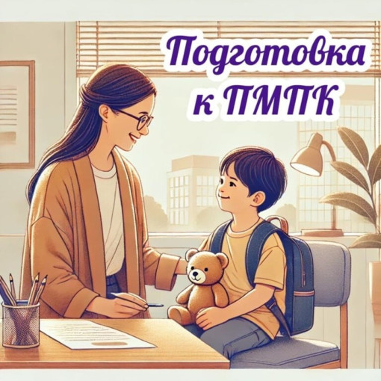

Как проходит комиссия ПМПК

Процедура прохождения ПМПК регламентирована новым Приказом Минпросвещения России от 01.11.2024 № 763, который утверждает Положение о ПМПК.

1. Подготовка к комиссии
На этом этапе принимается решение о ПМПК, задача родителей объяснить ребенку, зачем это нужно и психологически его подготовить к встрече с экспертами. Не следует запугивать или настраивать его, как на экзамен. Помните, что процедура добровольная и нужна лишь, чтобы объективно разобраться в проблеме.
2. Сбор документов
Родитель (законный представитель) записывается на комиссию, предоставив необходимые документы:
Заявление о проведении обследования;
Копии паспорта родителя и свидетельства о рождении ребенка;
Подробная характеристика из школы;
Результаты самостоятельных работ ребенка (тетради).

3. Процедура обследования ребенка
В назначенное время и в назначенном месте ребенка опрашивают и осматривают специалисты — родитель имеет право присутствовать при этом процессе. Процедура проходит в доброжелательной и спокойной обстановке.
С ребенком по очереди беседуют специалисты, предлагают выполнить задания с целью определения уровня развития психических познавательных процессов (внимание, память, мышление и т.д.). Их задача не «завалить» испытуемого, а понять его актуальный уровень развития и потенциал. В зависимости от возраста ребенка процедура может длиться от 15 минут до 1 часа.
Родитель или законный представитель имеет право присутствовать на ПМПК и задавать членам комиссии свои вопросы.

4. Обсуждение и заключение
После общения с ребенком специалисты коллегиально анализируют полученную информацию. На основании этого анализа составляется заключение ПМПК, в котором обозначены:
Выводы об особенностях развития ребенка;
Рекомендации по созданию специальных образовательных условий (например, обучение по адаптированной образовательной программе, занятия с логопедом или психологом, щадящий режим обучения);
Заключение носит для родителей рекомендательный характер. Вы имеете право не предоставлять его в школу. Но если вы хотите, чтобы школа создала для ребенка рекомендованные условия, заключение необходимо передать администрации образовательной организации.

Какие вопросы задают ребенку на ПМПК?

Как уже было сказано выше, цель комиссии состоит в том, чтобы провести комплексное обследование ребенка и выявить его проблемы, мешающие осваивать образовательную программу наравне со всеми. Поэтому вопросы могут быть самыми разными в зависимости от возраста или предполагаемой гипотезы.
В том числе:
- Как тебя зовут?
- Сколько тебе лет?
- С кем пришел? Кем приходишься своим родителям.
- Какие у вас домашние питомцы, назови клички?
- Сколько комнат в вашей квартире/доме?
- Приведи примеры понятий на сравнение (больше - меньше, живое - неживое);
- Назови части тела;
- Приведи примеры синонимов/антонимов;
- Разложи картинки так, чтобы получился сюжет;
- Сосчитай от нуля до 10 и в обратном порядке, посчитай предметы на картинке;
- Назови, что нарисовано на картинках и назвать одним словом (животные, посуда, цветы, мебель, транспорт и др);
- Ответь на вопросы по сюжетной картинке: «Что происходит? Что было до этого?» и др.
- Также комиссия будет наблюдать за поведением ребенка, а не только засчитывать правильные ответы, оценивая:
- Как ребенок общается со специалистами, легко ли вступает в контакт.
- Насколько он усидчив, может ли сосредоточиться на задании.
- Как реагирует на успехи и неудачи (расстраивается, бросает, просит помощи).
- Любимая игра? Чем нравится заниматься? Хочешь ли ты идти в школу? Нравится учиться в школе?


Как подготовить ребенка к ПМПК
Готовить ребенка к комиссии нужно заранее, чтобы это не стало для него лишним стрессом и неожиданностью.
Настройте на позитив. Объясните, что это не экзамен, а встреча с добрыми специалистами, которые любят детей и хотят им помочь. Скажите, что там будут игры и задания.
Не репетируйте ответы. Не учите с ребенком заранее правильные формулировки. Специалистам важно увидеть его реальный уровень и стиль мышления.
Создайте спокойную атмосферу. Перед комиссией хорошо выспитесь, накормите ребенка и избегайте упреков. Ваше спокойствие передастся ему.
Будьте честны. Расскажите ребенку, куда идете, но без лишних подробностей. Например: «Мы с тобой пойдем в кабинет, где ты будешь играть и рисовать с тетей-педагогом, а я буду рядом».
Подбодрите его. Обязательно скажите, что вы будете рядом (в здании или в кабинете, в зависимости от правил комиссии) и гордитесь им, что бы ни произошло.

Что делать с заключением комиссии?

Как только ПМПК выдаст свое заключение, родители могут предпринять несколько шагов:
Согласиться с переведением на адаптированную образовательную программу и отдать заключение в свою образовательную организацию;
Проигнорировать решение комиссии. Оно остается действительным в течение одного года, ребенок остается учиться по обычной программе;
Обжаловать решение, если родители с ним не согласны;
Пройти ПМПК повторно, если заключение было передано в образовательную организацию, но родители не согласны с рекомендациями ПМПК.

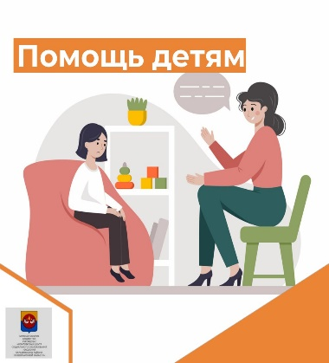
Можно ли отказаться от ПМПК?

Да, можно. Прохождение психолого-медико-педагогической комиссии — это добровольная процедура. Без вашего письменного заявления, согласия ребенка никто не имеет права обследовать.
Однако прежде чем отказываться, стоит взвесить все «за» и «против». Отказ не решит проблем, из-за которых школа инициировала направление на ПМПК. Ребенок так и будет продолжать испытывать трудности с усвоением материала, а педагоги не смогут оказать должной поддержки. ПМПК — это шанс получить профессиональный план действий и реальную помощь, но только в том случае, если родители пойдут навстречу.

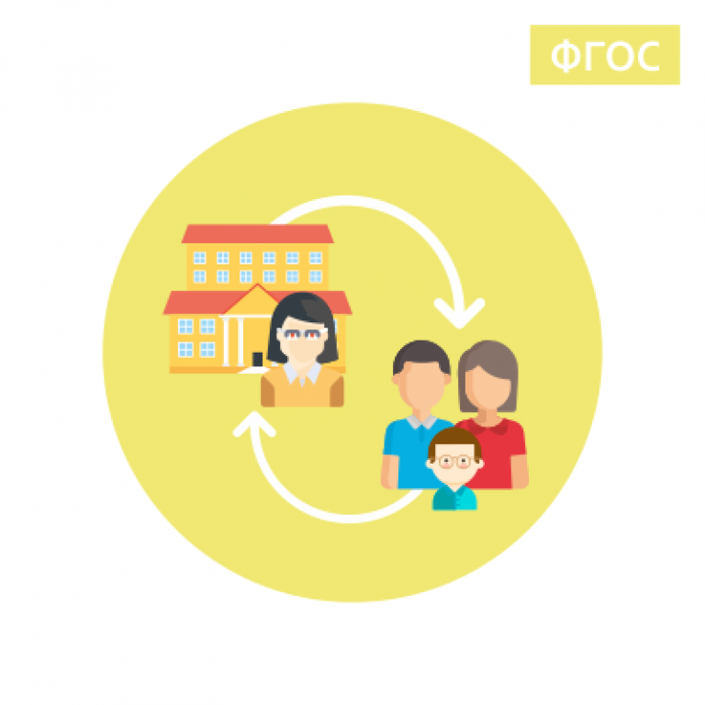
ПМПК — это ловушка?
Нет, это не так. Зачастую родители думают, что факт направления на психолого-медицинско-педагогическую комиссию превратится в «клеймо для ребенка» и сразу сделает ребёнка «неполноценным» в глазах сверстников и учителей.
Ещё раз повторим: неприязнь со стороны конкретного педагога или даже руководства школы — это не повод для ПМПК. На комиссию направляют именно при систематической неуспеваемости по основным предметам и/или проблемах с поведением и социализацией.
Второе: ПМПК выносит коллегиальное решение, на которое ни директор учебного заведения, ни завуч, ни учителя повлиять не могут. Это в целом делает бессмысленными всякие «репрессии» со стороны школы. К тому же, ребенок, который учится по адаптированной программе, это дополнительная нагрузка на педагогов и до этого стараются доводить только в крайнем случае.
Страх перед ПМПК по большей части проистекает из незнания родителями своих прав и боязни социальной изоляции. Дескать, после комиссии ребенка сразу направят в коррекционную школу или вовсе вынудят уйти на семейное обучение. Однако основная задача ПМПК — помочь ребенку остаться в общеобразовательном заведении, но с подходящими именно ему условиями (специальные условия, дополнительные занятия с педагогом-психологом, учителем-логопедом, учителем-дефектологом).
В итоге, ПМПК становится «ловушкой» только из-за неинформированности родителей. Когда мамы и папы знают свои права, цели комиссии и активно участвуют в процессе, ПМПК превращается из угрозы в реальный шанс получить для ребенка необходимую помощь и поддержку.
Как оспорить результаты психолого-медицинско-педагогической комиссии
Если вы не согласны с заключением ПМПК, вы имеете полное право его обжаловать. Порядок обжалования также прописан в Приказе № 763.
В случае несогласия с заключением территориальной комиссии обжаловать его можно в центральной комиссии центра «Ресурс» г. Екатеринбург.


Могут ли ребенка перевести на домашнее обучение после ПМПК ?
Нет, не могут. ПМПК не имеет права принять решение о переводе ребенка на домашнее обучение. Её задача — рекомендовать специальные условия в рамках образовательной организации, которую посещает ребенок.
Это один из самых частых и важных вопросов, который волнует родителей. Здесь лучше сразу разграничить два совершенно разных понятия: обучение на дому по медицинским показаниям и перевод на иную форму образования (например, семейное образование) по желанию родителей.
Домашнее обучение по медицинским показаниям
Это единственный случай, когда ребенок может законно не посещать школу и учиться дома по состоянию здоровья, но при этом ответственность за учебный процесс продолжает нести общеобразовательное учреждение. Здесь важно понимать два момента:
Решение о необходимости надомного обучения принимает не ПМПК, а медицинская организация. Для этого должно быть заключение врачебной комиссии (ВК) из поликлиники, к которой прикреплен ребенок. Основанием является перечень заболеваний, утвержденный Приказом Минздрава России от 30.06.2016 № 436н;
Если у ребенка есть серьезное заболевание (например, делающее невозможным регулярное посещение школы), и он получает медицинское заключение на надомное обучение, то ПМПК может дополнительно дать рекомендации по созданию специальных условий. Но инициатором перевода является врач, а не комиссия.

Семейное обучение (инициатива родителей)
Если трудности в школе носят острый характер (например, конфликты, буллинг, нежелание ребенка ходить в школу), и родители считают, что семейная форма обучения будет лучшим выходом, они могут принять это решение самостоятельно.
В данном случае ни комиссия, ни руководство школы, ни педагоги, ни кто-либо ещё не вправе исключать ребенка из школы. Решение принимают только родители (законные представители
Для перехода на семейное образование не требуется ни заключение ПМПК, ни медицинских справок. Заключение комиссии в этом случае может послужить лишь полезным инструментом. К примеру, её рекомендации помогут родителям понять особенности восприятия информации ребенком и грамотно организовать учебный процесс дома. Однако ПМПК не может инициировать такой перевод.

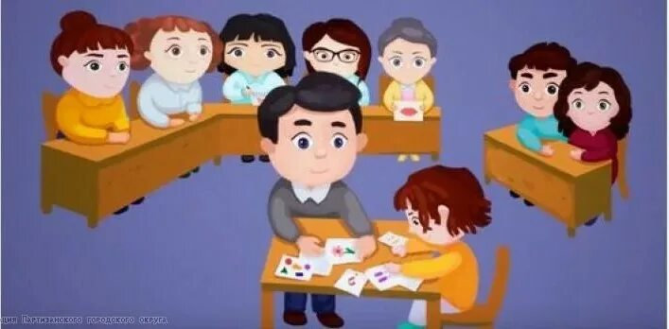
Что может порекомендовать ПМПК?
Чаще всего комиссия рекомендует обучение по адаптированной образовательной программе (АОП) внутри школы. Это может быть:
- АОП для детей с задержкой психического развития (ЗПР);
- АОП для детей с тяжелыми нарушениями речи (ТНР);
- АОП для детей с расстройствами аутистического спектра (РАС) и другие.
Все подобные программы предусматривают особые условия сопровождения: методы преподавания, индивидуальный темп, коррекционные занятия с педагогом-психологом, дефектологом и логопедом и другие. Цель — помочь ребенку преодолеть трудности и в перспективе вернуться к обучению по образовательной программе.

Вывод
ПМПК разработана в качестве механизма помощи, никаких диагнозов комиссия не ставит и не наклеивает ярлыки. Активное и осознанное участие родителя в этом процессе вкупе со знанием регламента позволит превратить процедуру из стрессовой в конструктивную, итогом которой станет индивидуальный маршрут обучения, подходящий именно вашему ребенку.

